

安徽艾达自动化设备有限公司

Anhui Aida Automation Equipment Co., Ltd

ADDA-P-ERS
电子式差压变送器/液位计

ADDA-P-ERS
Electronic differential pressure transmitters/level sensors

ADDA-P-ERS电子式差压变送器/液位计
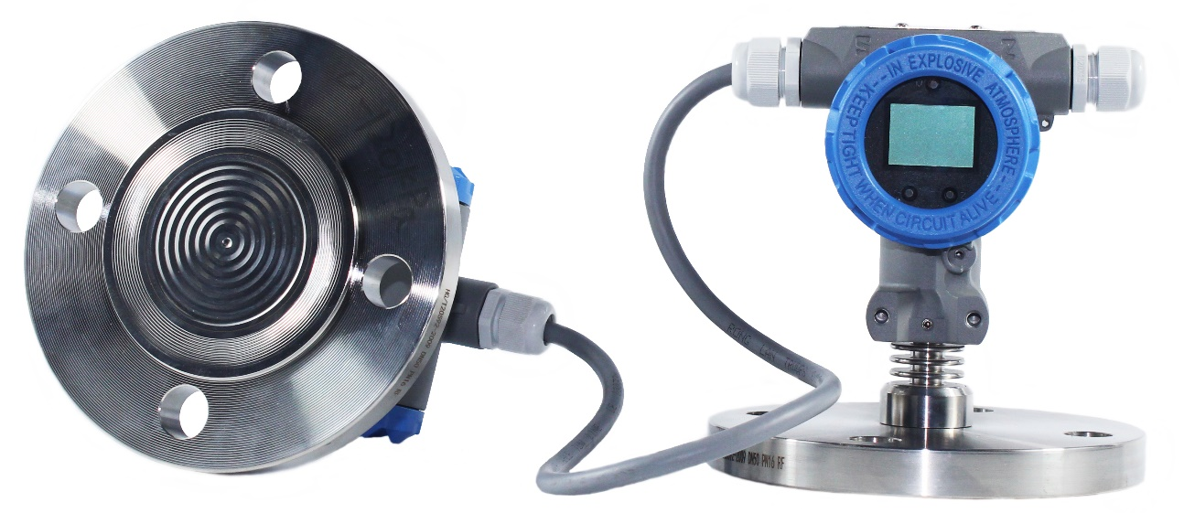

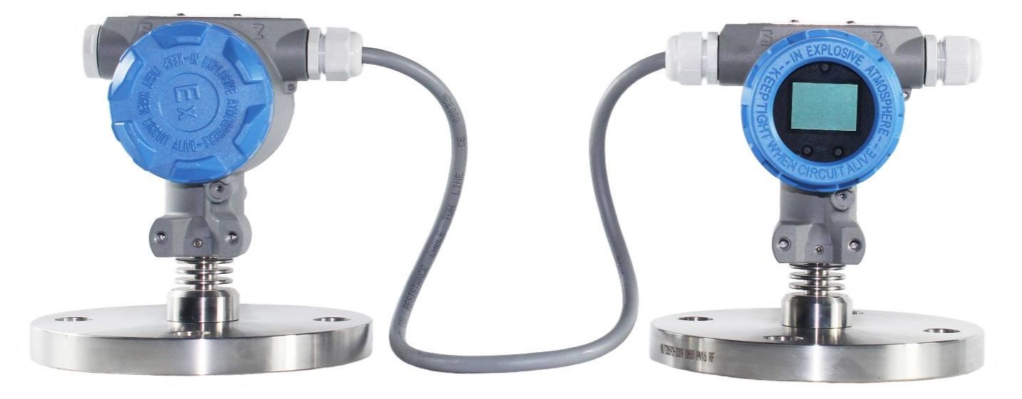
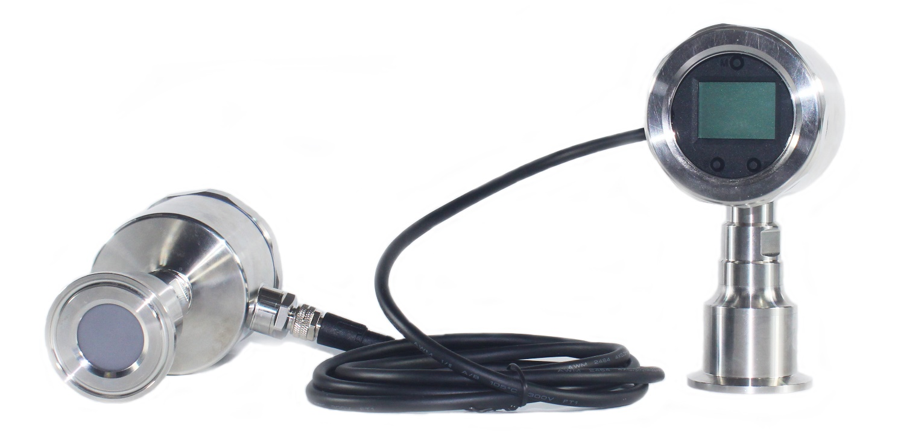
产品特点 性能指标
精度 | ±0.1%、±0.2% 量程上限，详见规格参数
量程 | 10kPa~4MPa，详见选型表
年稳定性 | ±0.2%Span/5年
环境温度影响 | 详见规格参数
电压影响 | 当供电电压在 10.5V/16.5V~36V DC 内变化，其零点和量程的变化应不超过 ±0.001%URL/V
安装位置影响 | 变送器安装可能会产生零点误差，此误差可通过清零修正，无精度影响
振动影响 | 按 GB/T18271.3/IEC61298-3 测试，＜ 0.1%
输出信号 | 4mA~20mADC+HART Modbus-RTU/RS485
防护等级 | IP67
ADDA-P-ERS智能电子差压变送器是石油、化工、食品、饮料、医药和生物工程等行业专用的电子差压变送器。变送器采用全不锈钢或铝合金结构加点阵式液晶显示模块设计，显示模块支持355°旋转。
  - 采用单晶硅压阻技术或E+H陶瓷电容技术，性能稳定，单个变送器精度最高可达 0.075%F.S.，综合精度最高可达0.1%F.S.
  - 卫生设计符合EHEDG、3A、FDA及GMP标准
  - 接液材质表面粗糙度最高可达Ra 0.4
  - CIP-SIP清洗，耐高温达150℃
  - 采用高性能 EMC 防护电路模块，有效降低电磁干扰对输出的影响
  - 高稳定性 ，±0.2% Span /5年
  - 解决了在高型容器和塔上进行液位测量，尤其毛细管超过15米的疑难工况
  - 由于摒弃了毛细管，响应时间减80%以上，测量精度提升，温漂影响降低70%以上
  - 更换部件无需重新标定或重新设置系统
  - 较少备件库存需求，按需更换单个系统部件
  - 无需采取防冻/伴热措施，节约能源

应用场合 测量介质
石油、化工、食品、饮料、制药、生物工程等卫生 与接触材质兼容的介质
领域的液位测量

量程范围（C陶瓷电容传感器）

压力类型 | 标称量程 | 最小量程 | 测量范围下限（LRL） | 测量范围上限（URL) | 过载*
G | 10kPa | 2kPa | -10kPa | 10kPa | 400kPa
G | 20kPa | 5kPa | -20kPa | 20kPa | 600kPa
G | 50kPa | 10kPa | -50kPa | 50kPa | 600kPa
G | 100kPa | 20kPa | -100kPa | 100kPa | 1MPa
G | 200kPa | 40kPa | -100kPa | 200kPa | 1.8MPa
G | 400kPa | 80kPa | -100kPa | 400kPa | 2.5MPa
G | 1MPa | 200kPa | -100kPa | 1MPa | 4MPa
G | 2MPa | 400kPa | -100kPa | 2MPa | 4MPa
G | 4MPa | 800kPa | -100kPa | 4MPa | 6MPa
设置高、低限值要求：低限值（LRV）与高限值（URV）在量程上下限范围内取值，｜URV-LRV｜≥ 最小量程
*指传感器的最大过载范围，变送器的最大过载范围最终取决过程连接的耐压等级

量程范围（D单晶硅传感器）

压力类型 | 标称量程 | 最小量程 | 测量范围下限（LRL） | 测量范围上限（URL) | 过载*
G | 40kPa | 10kPa | -40kPa | 40kPa | 1MPa
G | 250kPa | 50kPa | -100kPa | 250kPa | 4MPa
G | 1MPa | 200kPa | -100kPa | 1MPa | 6MPa
G | 3MPa | 600kPa | -0.1MPa | 3MPa | 15MPa
设置高、低限值要求：低限值（LRV）与高限值（URV）在量程上下限范围内取值，｜URV-LRV｜≥ 最小量程
*指传感器的最大过载范围，变送器的最大过载范围最终取决过程连接的耐压等级

精度

依据标准和测试基准条件，包括最佳拟合直线 (BFSL)、迟滞、重复性。校准温度 :20℃ ±5℃。
线性输出精度 | G | TD≤5 | ±0.2% Span | ≤20kPa
线性输出精度 | G | TD≤5 | ±0.1% Span | ≥50kPa
注：TD (Turn down) 是指量程比 , TD= 最大量程 / 当前量程

环境温度影响

传感器类型 | 影响量 | 量程
C | ±（0.1+0.015TD) % 20℃ of Span | ≤20kPa
C | ±（0.1+0.005TD) % 20℃ of Span | ≥50kPa
D | ±（0.1+0.025TD) % 20℃ of Span | 40kPa
D | ±（0.1+0.015TD) % 20℃ of Span | 250kPa、1MPa、3MPa

环境条件

项目 | 条件
使用环境温度范围 | -40℃ ~85℃，LCD 显示：-20℃ ~70℃
储存环境温度范围 | -40℃ ~100℃，LCD 显示：-40℃ ~85℃
测量介质温度范围 | 单晶硅传感器，常温硅油：-40~150℃，卫生型油：-20℃ ~150℃，高温硅油：0~315℃
测量介质温度范围 | 陶瓷电容传感器，-40℃ ~130℃
使用环境湿度范围 | 5%RH~100%RH@40℃
危险场合 | PCEC | 证书号：CE20.2148X 证书号：CE23.0612X  Ex ia IIC T6 Ga Ex db IIC T6 Gb  Ex tb IIIC T80℃ Db

时间指标

总阻尼时间常数：等于电子线路部件和传感膜盒阻尼时间常数之和
电子线路部件阻尼时间：0s~99s 范围可调
整机响应时间：≤ 90ms

电磁兼容环境（仅限电流信号）

序号 | 测试项目 | 基本标准 | 测试条件 | 性能等级
1 | 辐射干扰（外壳） | GB/T 9254.1/CISPR22 | 30MHz-1000MHz | B（注2）
2 | 传导干扰（直流电源端口） | GB/T 9254.1/CISPR22 | 0.15MHz-30MHz | B（注2）
3 | 静电放电（ESD）抗扰度 | GB/T 17626.2/IEC61000-4-2 | 4kV（触点），8kV（空气） | A（注1）
4 | 射频电磁场抗扰度 | GB/T 17626.3/IEC61000-4-3 | 10V/m（80MHz-1GHz） | A（注1）
5 | 工频磁场抗扰度 | GB/T 17626.8/IEC61000-4-8 | 30A/m | A（注1）
6 | 电快速瞬变脉冲群抗扰度 | GB/T 17626.4/IEC61000-4-4 | 2kV（5/50ns，100kHz） | A（注1）
7 | 浪涌抗扰度 | GB/T 17626.5/IEC61000-4-5 | 4kV（线线之间）  2kV（地线之间） | A（注1）
8 | 射频场感应的传导干扰抗扰度 | GB/T 17626.6/IEC61000-4-6 | 3V（150kHz-80MHz） | A（注1）
注1：性能等级A级时，在技术规范极限内性能正常
注2：性能等级B级时，功能或性能暂时降低或丧失，但能自行恢复，实际运行状况、存储及其数据不改变

电源及负载条件

项目 | 操作条件 | 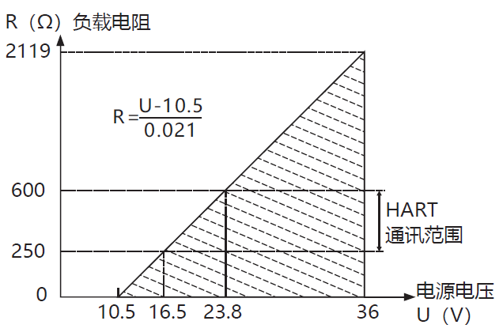
电源电压 | HART 通讯协议：16.5V~36V DC
电源电压 | 本安型 HART 通讯协议：18.5V~28V DC
电源电压 | Modbus-RTU/RS485：12V~36V DC
负载电阻 | 0Ω~2119Ω 为工作状态  250Ω~600ΩHART 通讯
传输距离 | ＜ 1000m
功耗
4mA~20mA | ≤ 500mW@24V DC，20.8mA
Modbus-RTU/RS485 | ≤ 240mW@24V DC，10mA

选型指南

参数 | 代码 | 代码说明
型号 | ADDA-P-ESR | 电子式差压变送器
分隔符- | 代码 | 以下为具体规格
传感器类型 | C | 陶瓷电容传感器
传感器类型 | D | 单晶硅传感器
量程代码 |  | 陶瓷电容传感器 | 单晶硅传感器
量程代码 | 02 | 标称量程10kPa | 标称量程40kPa
量程代码 | 03 | 标称量程20kPa | 标称量程250kPa
量程代码 | 04 | 标称量程50kPa | 标称量程1000kPa
量程代码 | 05 | 标称量程100kPa | 标称量程3MPa
量程代码 | 07 | 标称量程200kPa
量程代码 | 08 | 标称量程400kPa
量程代码 | 09 | 标称量程1MPa
量程代码 | 10 | 标称量程2MPa
量程代码 | 11 | 标称量程4MPa
压力类型 | G | 表压
密封方式 | S | 氟橡胶（温度适用范围：-40℃~130℃，适用于陶瓷电容传感器C）
密封方式 | F | 不锈钢焊接密封
分隔符- | 代码 | 以下为具体规格
壳体 | L | 3051铝合金壳体
壳体 | B | 316不锈钢壳体
电气连接 | S | 一端配M20*1.5防水接头，另一端配堵头，PVC材质，适用线径6-8mm，防护等级IP67（隔爆认证不可选此项）
电气连接 | N | 一端配内螺纹1/2NPT，另一端配堵头，不锈钢材质，适用线径6-8mm，防护等级IP67
电气连接 | M | 一端配内螺纹M20*1.5，另一端配堵头，不锈钢材质，适用线径6-8mm，防护等级IP67
电气连接 | G | 一端配内螺纹G1/2，另一端配堵头，不锈钢材质，适用线径6-8mm，防护等级IP67
电气连接 | H | M12*1 四芯航插，防护等级IP67（只适用于壳体代码B）
分隔符- | 代码 | 以下为具体规格
输出信号 | H | 4～20mA+HART 二线制，适用供电电压16.5-36VDC
输出信号 | R | Modbus-RTU/RS485，适用供电电压12~36VDC
显示方式 | N | 不带显示
显示方式 | L | 带LCD显示模块（低压测不带显示）
分隔符- | 代码 | 以下为具体规格
连接位置 | HL | 高、低压端隔膜系统连接一致，L选项可不选
连接位置 | /H | 高压端连接
连接类型 | NT | 标准连接，适用介质温度-25~85℃（陶瓷电容传感器可耐温-40~130℃）
连接类型 | HT | 散热片连接，适用介质温度-40~150℃（适用于单晶硅传感器D）
连接类型 | UT | 固定毛细管连接，适用介质温度0℃~300℃（适用于单晶硅传感器D）
隔离充灌液 | N | 无隔离充灌液，适用直接接触温度范围-40~130℃（适用于陶瓷电容传感器C）
隔离充灌液 | W | 卫生型油，适用直接接触温度范围-20~150℃（适用于单晶硅传感器D）
隔离充灌液 | S | 常温硅油，适用直接接触温度范围-40~150℃（适用于单晶硅传感器D）
隔离充灌液 | H | 高温硅油，0~315℃（适用于连接类型：“UT”）（适用于单晶硅传感器D）
法兰材质 | 4 | 不锈钢SUS304材质
法兰材质 | 6 | 不锈钢SUS316材质

选型指南（接上页）

隔离膜片材质 | C | 纯度为 99.9 % 的氧化铝陶瓷 Al 2 O 3（适用于陶瓷电容传感器C）
隔离膜片材质 | S | SUS316L不锈钢（适用于单晶硅传感器D）
隔离膜片材质 | T | 钽（适用于单晶硅传感器D）
隔离膜片材质 | P | SUS316+PTFE喷涂（适用于单晶硅传感器D）
隔离膜片材质 | H | 哈氏合金C-276（适用于单晶硅传感器D）
隔离膜片材质 | 8 | 钽+PTFE喷涂（适用于单晶硅传感器D）
隔离膜片材质 | J | SUS316+镀金（适用于单晶硅传感器D）
隔离膜片材质 | D | 钛（适用于单晶硅传感器D）
隔离膜片材质 | M | 蒙乃尔（适用于单晶硅传感器D）
隔离膜片材质 | 9 | 哈C-276+PTFE喷涂（适用于单晶硅传感器D）
过程连接 | K01 | Tri-Clamp 1.5"，快装卡箍，适用最大量程4MPa
过程连接 | K02 | Tri-Clamp 2"，快装卡箍，适用最大量程4MPa
过程连接 | D01 | DRD，法兰连接，适用最大量程2.5MPa
过程连接 | 1 | 法兰标准 | HG/T 20592-2009
过程连接 | 2 | 法兰标准 | HG/T 20615-2009
过程连接 | 3 | 法兰标准 | ANSI/ASME B16.5
过程连接 | A | 法兰尺寸 | DN25（1''）
过程连接 | B | 法兰尺寸 | DN32（1 1/4''）
过程连接 | C | 法兰尺寸 | DN40（1 1/2''）
过程连接 | D | 法兰尺寸 | DN50（2''）
过程连接 | E | 法兰尺寸 | DN65（2 1/2''）
过程连接 | F | 法兰尺寸 | DN80（3''）
过程连接 | G | 法兰尺寸 | DN100（4''）
过程连接 | RF | 法兰密封形式 | RF突面
过程连接 | FF | 法兰密封形式 | FF平面（不适用膜片材质代码T、P、H、8、D、M、9)
过程连接 | RJ | 法兰密封形式 | RJ环形连接面（不适用膜片材质代码P、8、9)
过程连接 | MM | 法兰密封形式 | M凸面
过程连接 | FM | 法兰密封形式 | FM凹面（不适用膜片材质代码T、P、H、8、D、M、9)
过程连接 | A | 法兰耐压等级 | Class150（2.0MPa，对应法兰标准HG/T20615-2009、ANSI/ASME B16.5）
过程连接 | B | 法兰耐压等级 | Class300（5.0MPa，对应法兰标准HG/T20615-2009、ANSI/ASME B16.5）
过程连接 | C | 法兰耐压等级 | Class400（6.8MPa，对应法兰标准HG/T20615-2009、ANSI/ASME B16.5）
过程连接 | D | 法兰耐压等级 | Class600（10.0MPa，对应法兰标准HG/T20615-2009、ANSI/ASME B16.5）
过程连接 | J | 法兰耐压等级 | PN10（1.0MPa，对应法兰标准HG/T20592-2009）
过程连接 | K | 法兰耐压等级 | PN16（1.6MPa，对应法兰标准HG/T20592-2009）
过程连接 | L | 法兰耐压等级 | PN25（2.5MPa，对应法兰标准HG/T20592-2009）
过程连接 | M | 法兰耐压等级 | PN40（4.0MPa，对应法兰标准HG/T20592-2009）
过程连接 | N | 法兰耐压等级 | PN63（6.3MPa，对应法兰标准HG/T20592-2009）
过程连接 | P | 法兰耐压等级 | PN100（10.0MPa，对应法兰标准HG/T20592-2009）

选型指南（接上页）

过程连接 | C00 | 插入筒直径、长度 | 无插入筒
过程连接 | C01 | 插入筒直径、长度 | 插入直径46mm，长度为50mm（仅适用法兰尺寸代码D，传感器代码D）
过程连接 | C02 | 插入筒直径、长度 | 插入直径46mm，长度为100mm（仅适用法兰尺寸代码D，传感器代码D）
过程连接 | C03 | 插入筒直径、长度 | 插入直径46mm，长度为150mm（仅适用法兰尺寸代码D，传感器代码D）
过程连接 | C04 | 插入筒直径、长度 | 插入直径66mm，长度为50mm（仅适用法兰尺寸代码F，传感器代码D）
过程连接 | C05 | 插入筒直径、长度 | 插入直径66mm，长度为100mm（仅适用法兰尺寸代码F，传感器代码D）
过程连接 | C06 | 插入筒直径、长度 | 插入直径66mm，长度为150mm（仅适用法兰尺寸代码F，传感器代码D）
过程连接 | C07 | 插入筒直径、长度 | 插入直径77mm，长度为50mm（仅适用法兰尺寸代码G，传感器代码D）
过程连接 | C08 | 插入筒直径、长度 | 插入直径77mm，长度为100mm（仅适用法兰尺寸代码G，传感器代码D）
过程连接 | C09 | 插入筒直径、长度 | 插入直径77mm，长度为150mm（仅适用法兰尺寸代码G，传感器代码D）
连接位置 | /L | 低压端连接
连接类型 | NT | 标准连接，适用介质温度-25~85℃（陶瓷电容传感器可耐温-40~130℃）
连接类型 | HT | 散热片连接，适用介质温度-40~150℃（适用于单晶硅传感器D）
连接类型 | UT | 固定毛细管连接，适用介质温度0℃~300℃（适用于单晶硅传感器D）
隔离充灌液 | N | 无隔离充灌液，适用直接接触温度范围-40~130℃（适用于陶瓷电容传感器C）
隔离充灌液 | W | 卫生型油，适用直接接触温度范围-20~150℃（适用于单晶硅传感器D）
隔离充灌液 | S | 常温硅油，适用直接接触温度范围-40~150℃（适用于单晶硅传感器D）
隔离充灌液 | H | 高温硅油，0~315℃（适用于连接类型：“UT”）（适用于单晶硅传感器D）
法兰材质 | 4 | 不锈钢SUS304材质
法兰材质 | 6 | 不锈钢SUS316材质
隔离膜片材质 | C | 纯度为 99.9 % 的氧化铝陶瓷 Al 2 O 3（适用于陶瓷电容传感器C）
隔离膜片材质 | S | SUS316L不锈钢（适用于单晶硅传感器D）
隔离膜片材质 | T | 钽（适用于单晶硅传感器D）
隔离膜片材质 | P | SUS316+PTFE喷涂（适用于单晶硅传感器D）
隔离膜片材质 | H | 哈氏合金C-276（适用于单晶硅传感器D）
隔离膜片材质 | 8 | 钽+PTFE喷涂（适用于单晶硅传感器D）
隔离膜片材质 | J | SUS316+镀金（适用于单晶硅传感器D）
隔离膜片材质 | D | 钛（适用于单晶硅传感器D）
隔离膜片材质 | M | 蒙乃尔（适用于单晶硅传感器D）
隔离膜片材质 | 9 | 哈C-276+PTFE喷涂（适用于单晶硅传感器D）
过程连接 | K01 | Tri-Clamp 1.5"，快装卡箍，适用最大量程4MPa
过程连接 | K02 | Tri-Clamp 2"，快装卡箍，适用最大量程4MPa
过程连接 | D01 | DRD，法兰连接，适用最大量程2.5MPa
过程连接 | 1 | 法兰标准 | HG/T 20592-2009
过程连接 | 2 | 法兰标准 | HG/T 20615-2009
过程连接 | 3 | 法兰标准 | ANSI/ASME B16.5
过程连接 | A | 法兰尺寸 | DN25（1''）
过程连接 | B | 法兰尺寸 | DN32（1 1/4''）
过程连接 | C | 法兰尺寸 | DN40（1 1/2''）
过程连接 | D | 法兰尺寸 | DN50（2''）
过程连接 | E | 法兰尺寸 | DN65（2 1/2''）
过程连接 | F | 法兰尺寸 | DN80（3''）
过程连接 | G | 法兰尺寸 | DN100（4''）

选型指南（接上页）

过程连接 | RF | 法兰密封形式 | RF突面
过程连接 | FF | 法兰密封形式 | FF平面（不适用膜片材质代码T、P、H、8、D、M、9)
过程连接 | RJ | 法兰密封形式 | RJ环形连接面（不适用膜片材质代码P、8、9)
过程连接 | MM | 法兰密封形式 | M凸面
过程连接 | FM | 法兰密封形式 | FM凹面（不适用膜片材质代码T、P、H、8、D、M、9)
过程连接 | A | 法兰耐压等级 | Class150（2.0MPa，对应法兰标准HG/T20615-2009、ANSI/ASME B16.5）
过程连接 | B | 法兰耐压等级 | Class300（5.0MPa，对应法兰标准HG/T20615-2009、ANSI/ASME B16.5）
过程连接 | C | 法兰耐压等级 | Class400（6.8MPa，对应法兰标准HG/T20615-2009、ANSI/ASME B16.5）
过程连接 | D | 法兰耐压等级 | Class600（10.0MPa，对应法兰标准HG/T20615-2009、ANSI/ASME B16.5）
过程连接 | J | 法兰耐压等级 | PN10（1.0MPa，对应法兰标准HG/T20592-2009）
过程连接 | K | 法兰耐压等级 | PN16（1.6MPa，对应法兰标准HG/T20592-2009）
过程连接 | L | 法兰耐压等级 | PN25（2.5MPa，对应法兰标准HG/T20592-2009）
过程连接 | M | 法兰耐压等级 | PN40（4.0MPa，对应法兰标准HG/T20592-2009）
过程连接 | N | 法兰耐压等级 | PN63（6.3MPa，对应法兰标准HG/T20592-2009）
过程连接 | P | 法兰耐压等级 | PN100（10.0MPa，对应法兰标准HG/T20592-2009）
过程连接 | C00 | 插入筒直径、长度 | 无插入筒
过程连接 | C01 | 插入筒直径、长度 | 插入直径46mm，长度为50mm（仅适用法兰尺寸代码D，传感器代码D）
过程连接 | C02 | 插入筒直径、长度 | 插入直径46mm，长度为100mm（仅适用法兰尺寸代码D，传感器代码D）
过程连接 | C03 | 插入筒直径、长度 | 插入直径46mm，长度为150mm（仅适用法兰尺寸代码D，传感器代码D）
过程连接 | C04 | 插入筒直径、长度 | 插入直径66mm，长度为50mm（仅适用法兰尺寸代码F，传感器代码D）
过程连接 | C05 | 插入筒直径、长度 | 插入直径66mm，长度为100mm（仅适用法兰尺寸代码F，传感器代码D）
过程连接 | C06 | 插入筒直径、长度 | 插入直径66mm，长度为150mm（仅适用法兰尺寸代码F，传感器代码D）
过程连接 | C07 | 插入筒直径、长度 | 插入直径77mm，长度为50mm（仅适用法兰尺寸代码G，传感器代码D）
过程连接 | C08 | 插入筒直径、长度 | 插入直径77mm，长度为100mm（仅适用法兰尺寸代码G，传感器代码D）
过程连接 | C09 | 插入筒直径、长度 | 插入直径77mm，长度为150mm（仅适用法兰尺寸代码G，传感器代码D）
分隔符- | 代码 | 以下为具体规格
安装位置间距 | XX | XX取整数，02代表间距2米，上下安装位置间距
产品认证标准 | D | 隔爆认证（PCEC）（只适用于壳体代码L）
产品认证标准 | A | 本安认证（PCEC)（适用于单晶硅传感器D）
接触介质部分要求 | Q | 脱脂处理（除去产品表面的油脂）
接触介质部分要求 | E | 电解抛光（适用于单晶硅传感器D）
固定安装配件 | B6 | L型支架，2"管子，碳钢
固定安装配件 | B7 | L型支架，2"管子，304材质
校验报告 | T1 | 按用户要求提供本公司校验数据
校验报告 | T2 | 按用户要求提供国家认可机构校验数据

